롯데 하우머치 메인 홈페이지 시안 공모

2015.8.

롯데손해보험

롯데 하우머치 메인 홈페이지 시안 공모

● 공모 내용
- 인터넷 보험 사이트 개발 관련 참신한 메인 홈페이지 디자인 및
문구 발굴

● 응모 자격
- 대학생이면 누구나(휴학생 포함)

● 공모일정
- 접수기간 : 2015. 8. 31(월) ~ 9. 9(수)
- 심사 및 당첨자 발표 : 2015년 9월 11일(금) 예정
“홈페이지(www.3655.co.kr) 공지 및 개별 알림”

● 리뉴얼 홈페이지 화면 구성(안) 및 제작 기준
- 구성(안)
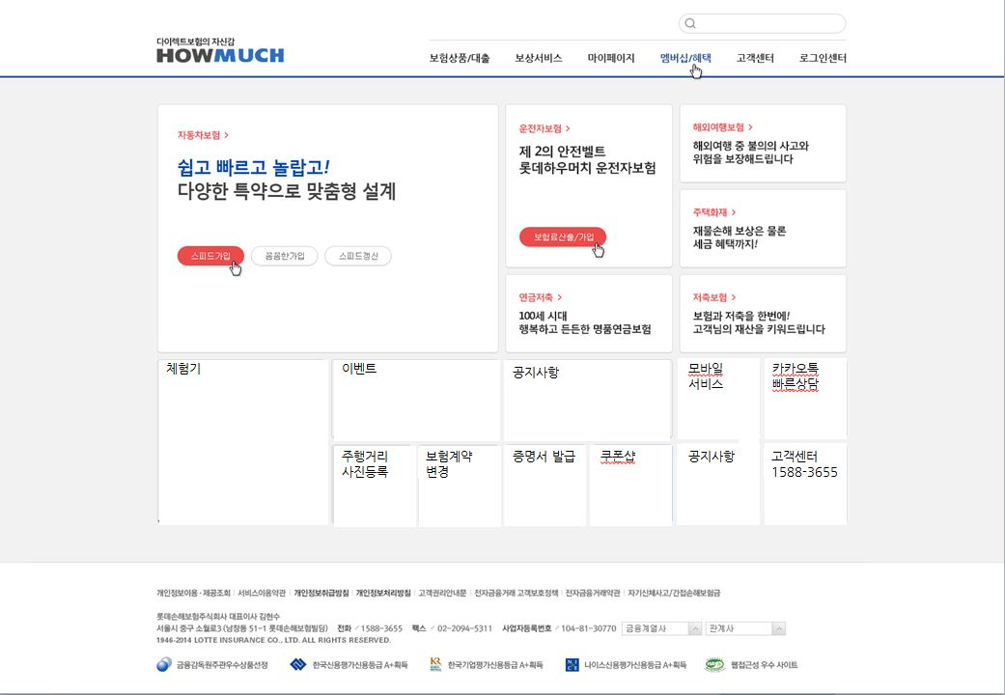

- 제작 기준
1. 상기 예시된 항목을 기준으로 one page화면에 나타나도록 자유롭게
재배치 가능 (박스의 위치, 크기, 색상, 형태 조정 가능)
2. 상기 예시된 최소 구성(안)을 바탕으로 서비스 항목 추가 가능
3. 자동차 보험의 경우 임팩트 있는 디자인 필요
(그림 or 사진 등 이미지 첨부 필수)
4. 기타 박스 내 그림, 사진, 아이콘 등 이미지 활용 가능
5. 박스 내 타이틀에 적합한 문구 수정 가능
※ 각 보험상품에 관한 설명은 롯데손해보험 홈페이지(www.lotteins.co.kr) 및
롯데하우머치 홈페이지(www.3655.co.kr) 참고바람
● 작품 규격 및 접수방법
- 작품 규격
부문 | 세부내용 | 파일형식 | 규격
홈페이지 메인 시안 | 홈페이지 메인 시안(문구 포함)  디자인 시안은 복수 출품 가능 | jpg | 가로 1024px~1280px, 세로 제한 없음
* 추후 입상작에 한해 고화질, 무압축 파일을 요청할 수 있으니 고려하여 제작

- 응모제출물
* 작품설명서(A4 사이즈로 작성)
(심사대상은 아니나 작품에 대한 이해를 위한 것으로 심사 시 활용 예정)

- 접수방법 : 이메일 접수(spcecowboy@lotteins.co.kr)
※ 디자인 시안을 포함해, 작성한 제출양식을 모아 본인이름으로 압축하여 제출함
Ex) 김하우.zip

● 디자인 출품 공통 사항
- 화면 해상도는 공통적으로 72dpi
- 디자인 제작시 공통지정사항
- 시스템 사용폰트 : 나눔고딕
- 폰트크기 : 평균 11pt 이상
- 디자인 작업에 사용되는 이미지는 필히 출처를 명시함

● 심사기준
- 기능성, 독창성, 완성도를 요소별 채점하여 종합점수가 높은 순으로 선발
구분 | 내용 | 점수
기능성 | 인터넷 보험을 잘 이해하고,  전반적인 대중성과 보편성이 잘 표현되었는가? | 30점
독창성 | 전체 컨셉을 유지하면서 참신하고 매력적인가? | 40점
완성도 | 주제가 뚜렷하고 페이지의 구성력이 탁월한가? | 30점

● 시상내역
구분 | 인원 | 시상내역
대상 | 1인(팀) | 150만원
우수상 | 1인(팀) | 50만원
* 시상금에 대한 제세공과금은 입상자가 부담합니다.

● 문의처
- 전화문의 : (02) 3455-3887 담당자 이승곤 대리
- 이메일 문의 : spacecowboy@lotteins.co.kr

● 유의사항
- 제출된 디자인은 반환되지 않으며 수상된 작품에 대한 권리 및
저작권은 주최측에 있습니다.
- 수상작품이 타인의 작품이거나 다른 공모전에 출품되어 표절시비가
발생하면 수상취소 및 수상내역이 환수됩니다.
- 제출된 작품에 모방, 표절로 인한 모든 분쟁의 책임은 응모자에게
있습니다.

